МДОУ «Детский сад №158»

НОД – развлечение
«Веселая Матрешка»
для детей раннего возраста

Подготовила и провела:
Воспитатель Маркова О.И.

2019
Цель: Дать представления детям о матрешке, как о русской народной игрушке; активизировать и обогащать описательную речь; расширить кругозор.
Программные задачи:
Обучающие:
- Продолжить знакомить детей с русской народной игрушкой – матрешкой;
- Формировать интерес, любовь, и эмоциональную отзывчивость к народной игрушке;
- Закрепить умение находить предметы контрастных размеров (большой - маленький);
Развивающие:
- Развивать умение рассматривать матрешку, отвечать на вопросы воспитателя;
- Способствовать развитию мышления и восприятия;
- Развивать мелкую моторику рук;
- Развивать зрительное восприятие;
Воспитательные:
- Воспитывать бережное отношение к народной игрушке.
Предварительная работа: Рассматривание матрешки, игры с ней; прослушивание русских народных песен и мелодий; чтение потешек; разучивание хороводной игры «Мы матрешки, вот такие крошки»; рассматривание альбома «Одежда».

Ход НОД:

Воспитатель: Дуйте в дудки, бейте в ложки!
В гости к нам пришла матрешка,
Ложки деревянные,
Матрешечка румяная.
Воспитатель: Ребята посмотрите, кто к нам в гости пришел?
(Ответ детей)
Матрешка: Здравствуйте, ребята! Посмотрите какая я нарядная красавица к вам пришла, я- матрешка расписная, русская игрушка.
Воспитатель: Посмотрите, как она красива одета. А что на голове у нее?
(Ответ детей)
Воспитатель: Платочек. А какого цвета платочек?
Воспитатель: А что у матрешке на туловище одето?
Воспитатель: На туловище у матрешки одет сарафан. Какого цвета сарафан у матрешки?
Воспитатель: Верно сарафан матрешки красного цвета. А что впереди повязала матрешка?
Воспитатель: Фартук. Что нарисовано на фартуке?
Воспитатель: Цветы. Фартук у матрешки расписной, какая наша матрешка красивая, нарядная, на лице у нее глазки голубые, брови черные, щечки румяные, губки алые. У нее красный сарафан, расписной фартук, красивый, зеленый платочек.
Матрешка: Я принесла вам платочки поиграть. Давайте их разложим в корзинки нужного цвета.
Показ игрушки – матрешки (Воспитатель берет матрешку и тихонько трясет ее).
Воспитатель: Что – то наша матрешка тяжелая. Может внутри у нее что – то есть? Давайте попросим нашу матрешку открыться.
(Дети вместе с воспитателем проговаривают слова)
Матрешка, матрешка откройся немножко?
Что ты прячешь покажи?
Воспитатель: Ой, здесь еще одна матрешка.
Воспитатель: Посмотрите это матрешка большая, а это маленькая. (воспитатель показывает детям большую и маленькую матрешку)
Воспитатель: Где маленькая матрешка?
Воспитатель: А где большая матрешка?
Воспитатель: Посмотрите, как они похожи, глазки у них голубые, брови черные, щечки румяные, губки алые, фартучки у них расписные, просто чудо наши матрешки.
Воспитатель берет маленькую матрешку и тихонько трясет ее.
Воспитатель: Похоже в этой матрешке тоже кто-то есть (открывает матрешку и достает еще матрешку, воспитатель снова открывает матрешки и показывает детям новые ).
Воспитатель: Посмотрите ребята, как много матрешек стало, целый хоровод.
Воспитатель: Наши матрешки очень любят петь и танцевать, давайте порадуем наших гостей и покажем наш танец матрешек.
Физкультминутка.
Мы матрёшки, мы матрёшки, вот такие крошки
И у нас, и у нас чистые ладошки,
И у нас, и у нас чистые ладошки
Мы матрёшки, мы матрёшки, вот такие крошки
И у нас, и у нас новые сапожки,
И у нас, и у нас новые сапожки
Мы матрёшки, мы матрёшки, вот такие крошки
Мы хотим, мы хотим поплясать немножко
Мы хотим, мы хотим поплясать немножко.

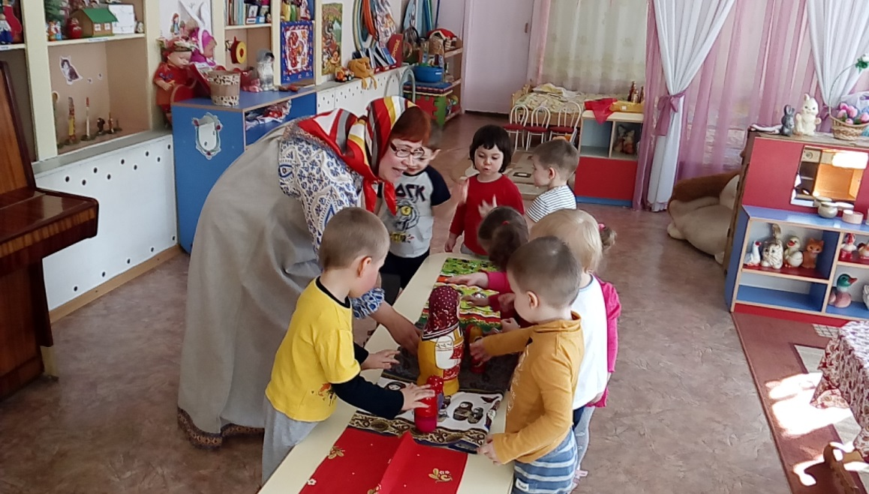
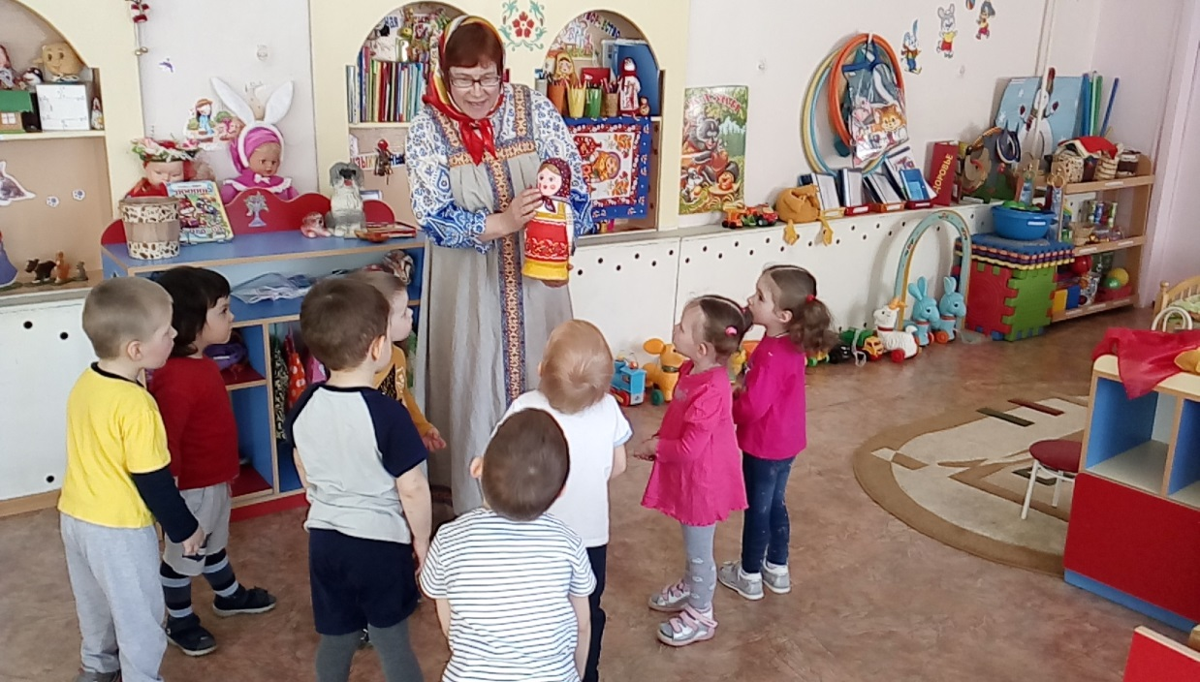
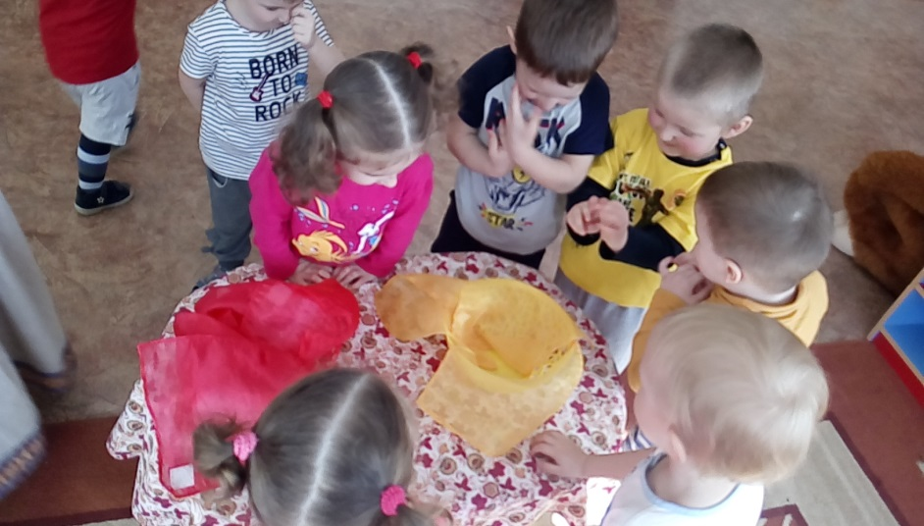
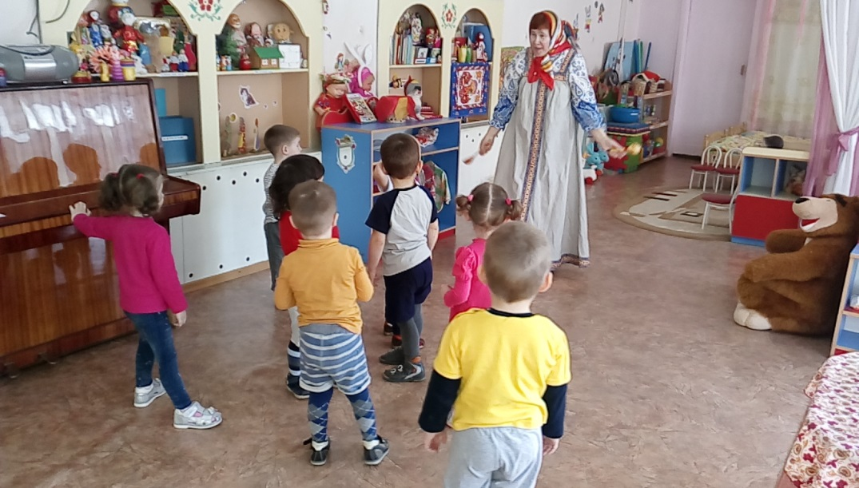
Приложение

